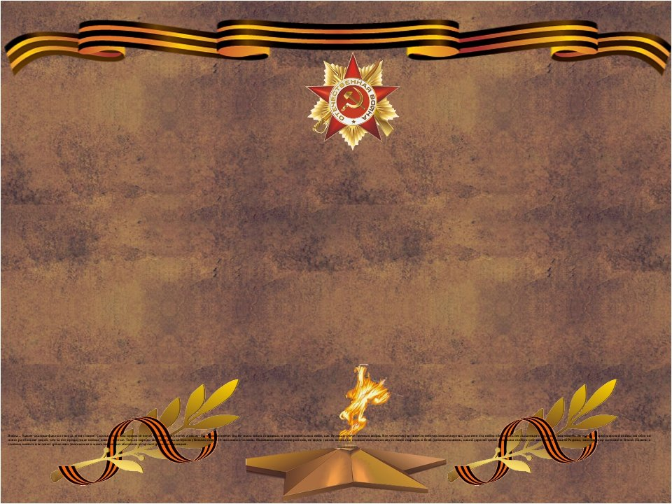
Архивный отдел управления по правовым вопросам, работе с архивом и кадрами администрации муниципального образования Куйтунский район

Трудовая доблесть жителей Куйтунского района в годы Великой Отечественной войны 1941-1945 г.г.

электронная выставка посвященная 80-летию начала Великой Отечественной войны 1941-1945г.г

О войне рассказывают документы
Мы по крупицам факты собираем
истории связующую нить….

Все дальше уходят от нас сороковые годы. Все меньше остается тех, кто помнит эту войну - одну из последних воин в истории, битву с "коричневой чумой" - фашизмом.
Много написано книг, статей, исследований, снято фильмов об армиях, частях и соединениях, о героях той войны. На фоне героических подвигов на фронте несколько в тени остается то, какими чудовищными усилиями ковалась победа в тылу. Не нужно забывать, что решающая роль в обороне страны принадлежала труженикам тыла. В городах и селах работали заводы и фабрики, выпускавшие танки, пушки, патроны, сапоги, гимнастерки, продукты питания, все то что нужно было тем, кто ползая по пластунски в разведку, штурмовал высоты, под обстрелом переправляясь через реки, поднимался в штыковую.
Не остался в стороне и наш Куйтунский район. Героический труд колхозников позволяют представить документы 1940-х г.г. хранящиеся в архивном отделе администрации муниципального образования Куйтунский район.
Пока мужчины воевали их место за штурвалами тракторов и комбайнов занимали жены, родители, невесты и даже дети. Четыре года без отпусков и выходных, с короткими перерывами на обед и сон.

Из приказов Иркутского совхоза.
Приказ №109 от 21 июля 1941 года.
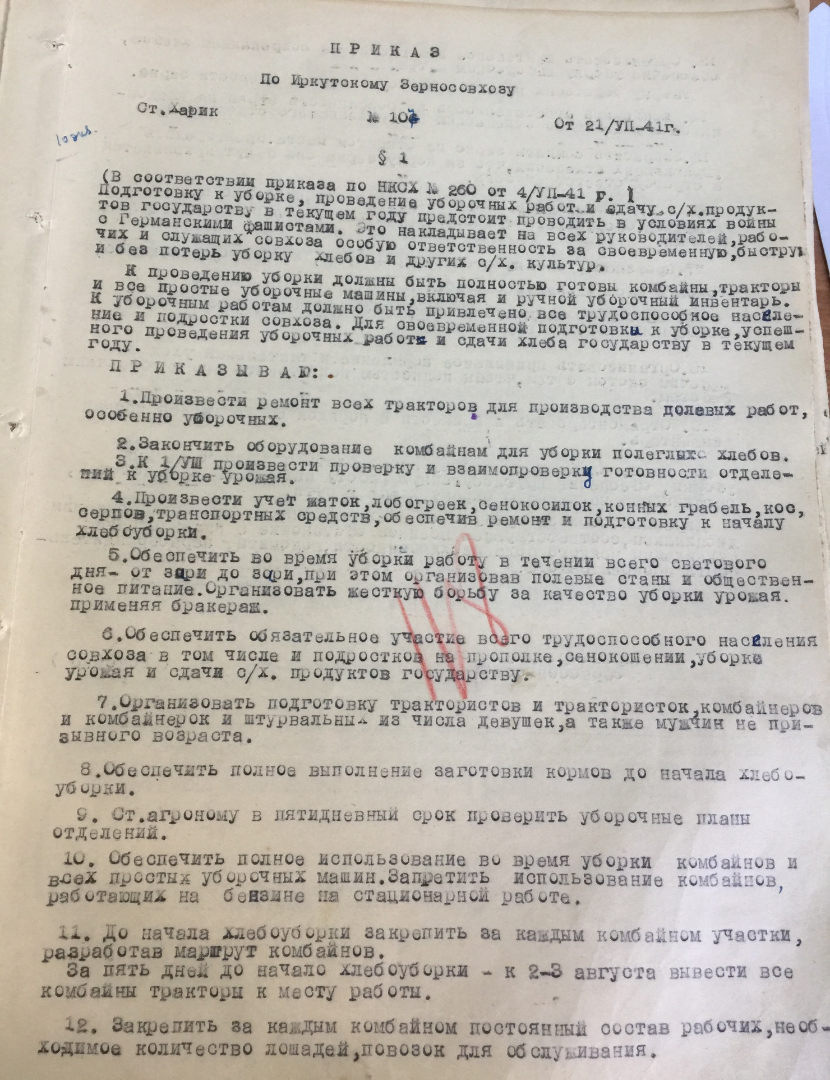

Основание: Ф. Р-68, оп.1-Л, д.2, л.118
Приказ №113 от 29 июля 1941 года.
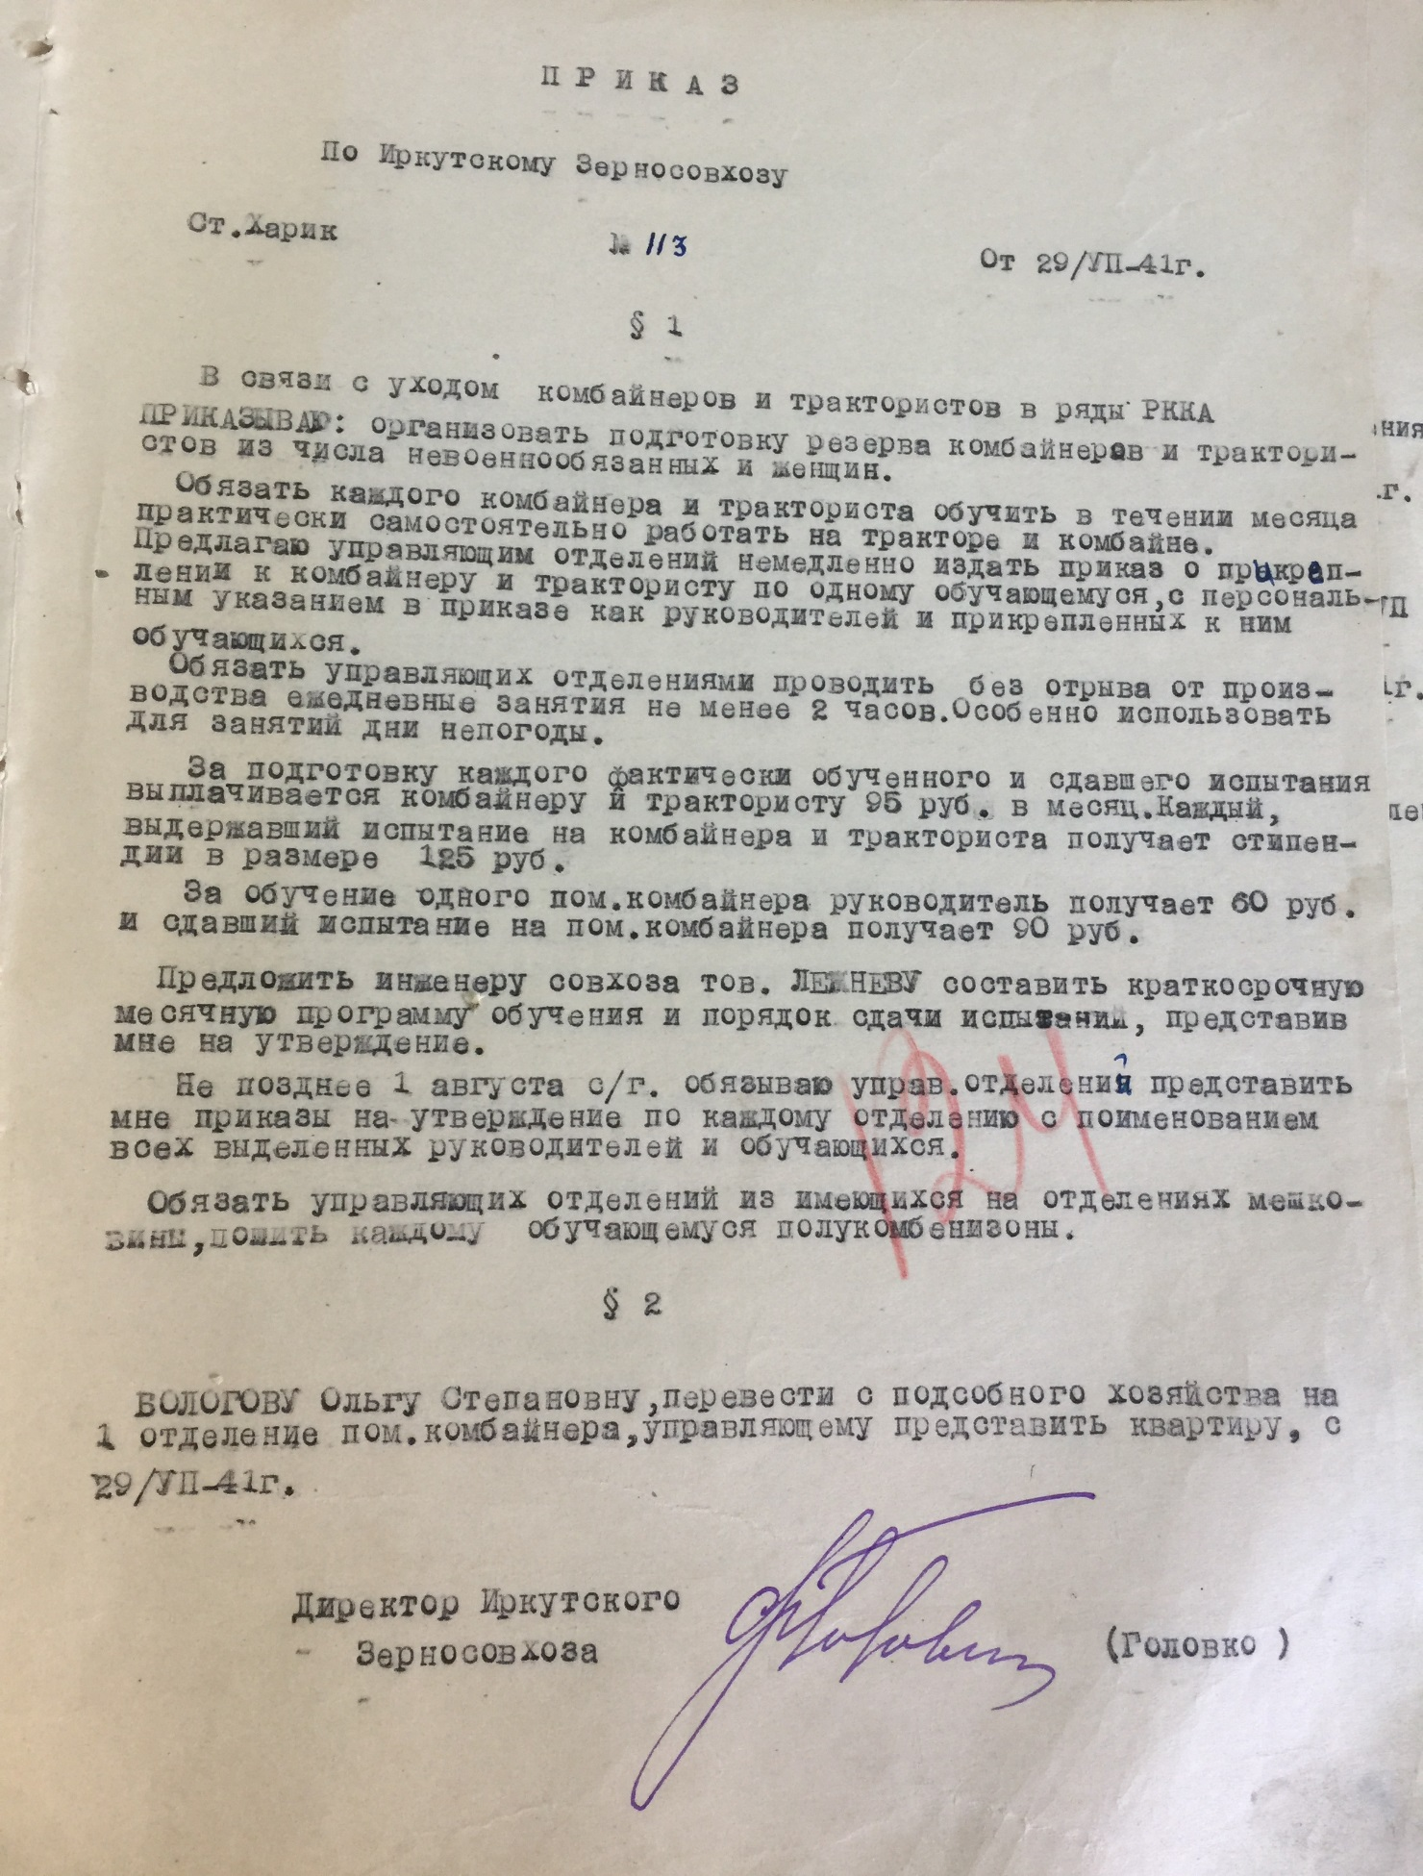Основание: Ф. Р-68, оп.1-Л, д.2, л.124

Приказ №116 от 31 июля 1941 года.
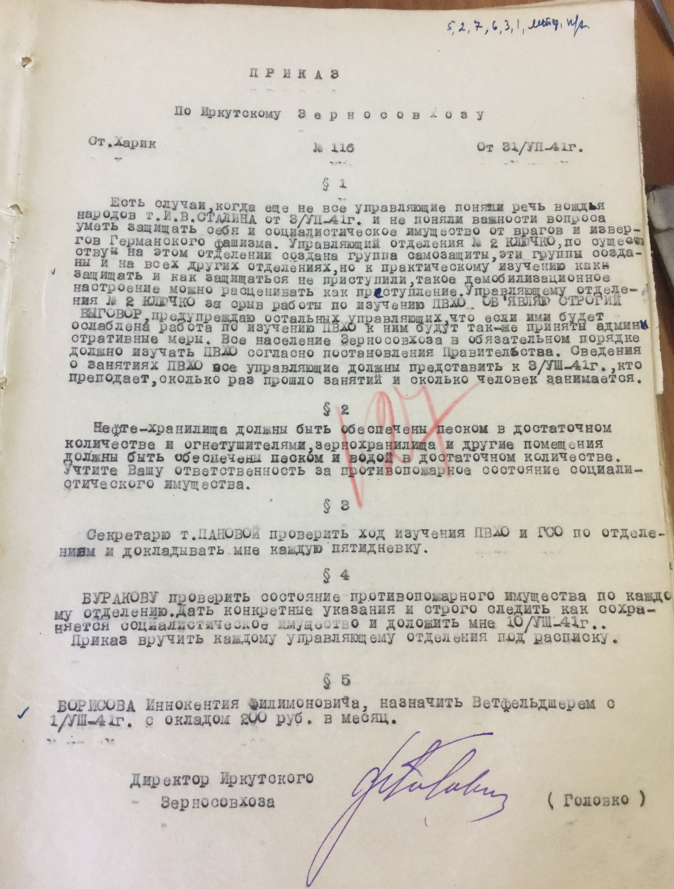Основание: Ф. Р-68, оп.1-Л, д.2, л.127

Приказ №172 от 11 ноября 1941 года.
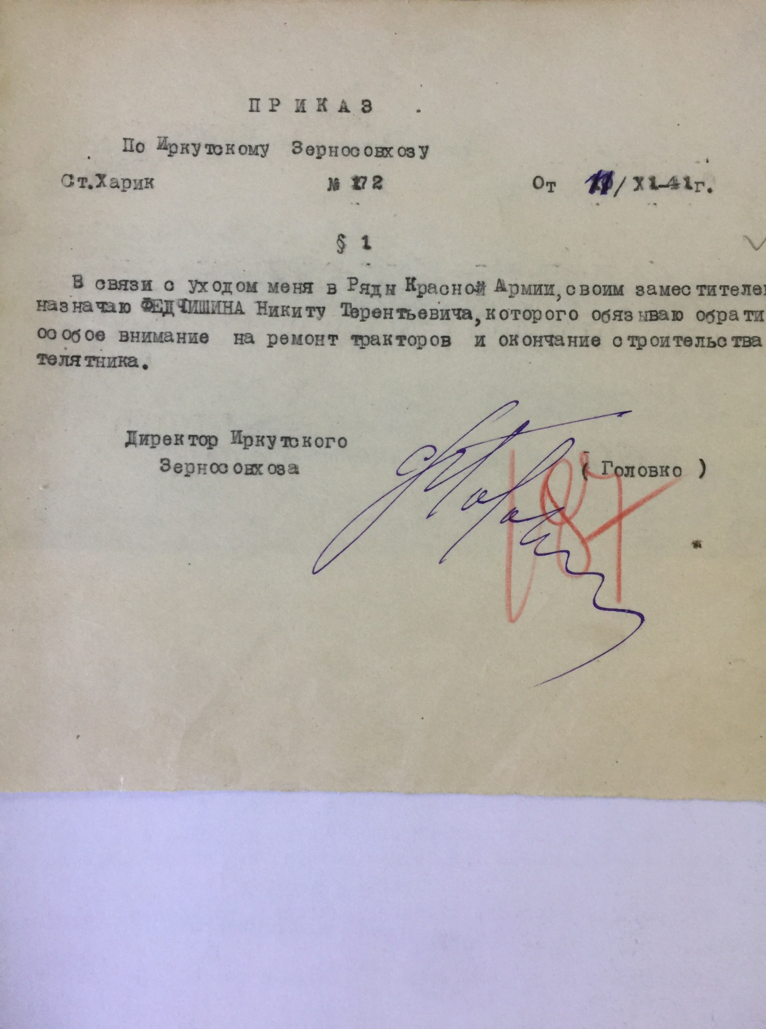
Основание: Ф. Р-68, оп.1-Л, д.2, л.187

Приказ №47 от 27 апреля 1942 года.
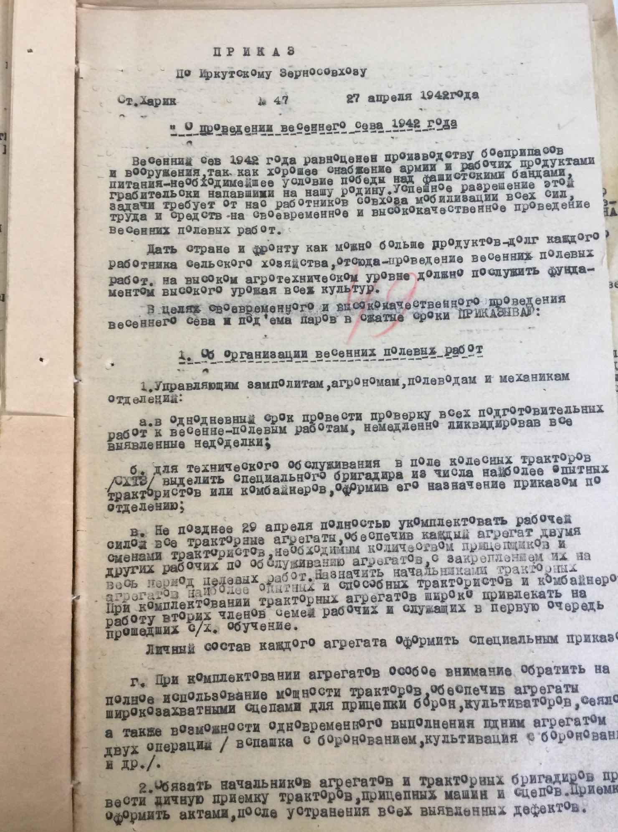
Основание: Ф. Р-68, оп.1-Л, д.3, л.49

Приказ №59 от 15 мая 1942 года.
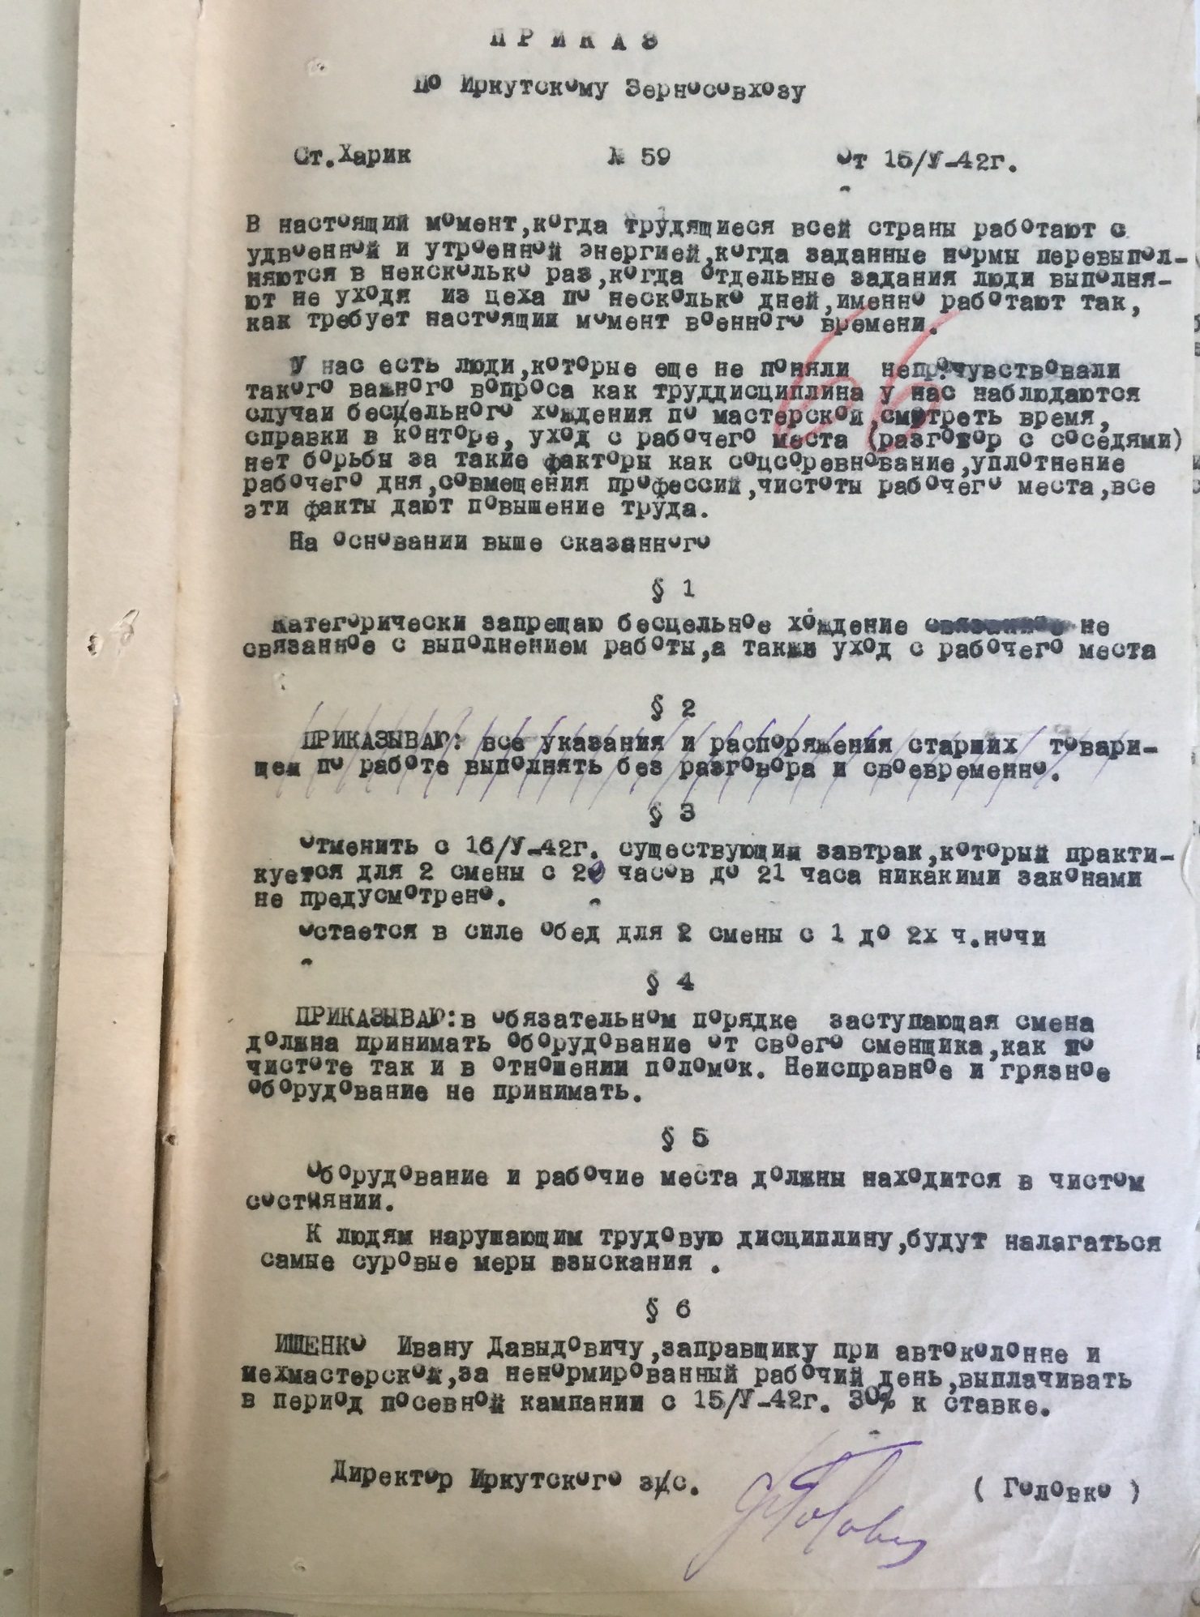
Основание: Ф. Р-68, оп.1-Л, д.3, л.66

Приказ №35 от 5 февраля 1943 года.
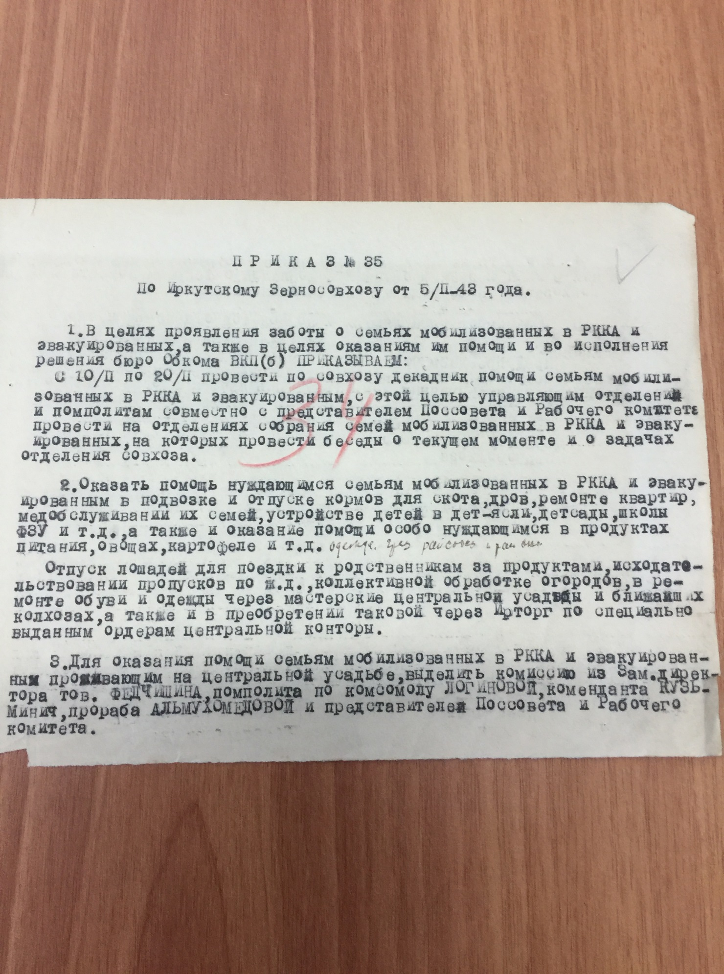
Основание: Ф. Р-68, оп.1-Л, д.5, л.34

Приказ №40 от 6 февраля 1943 года.
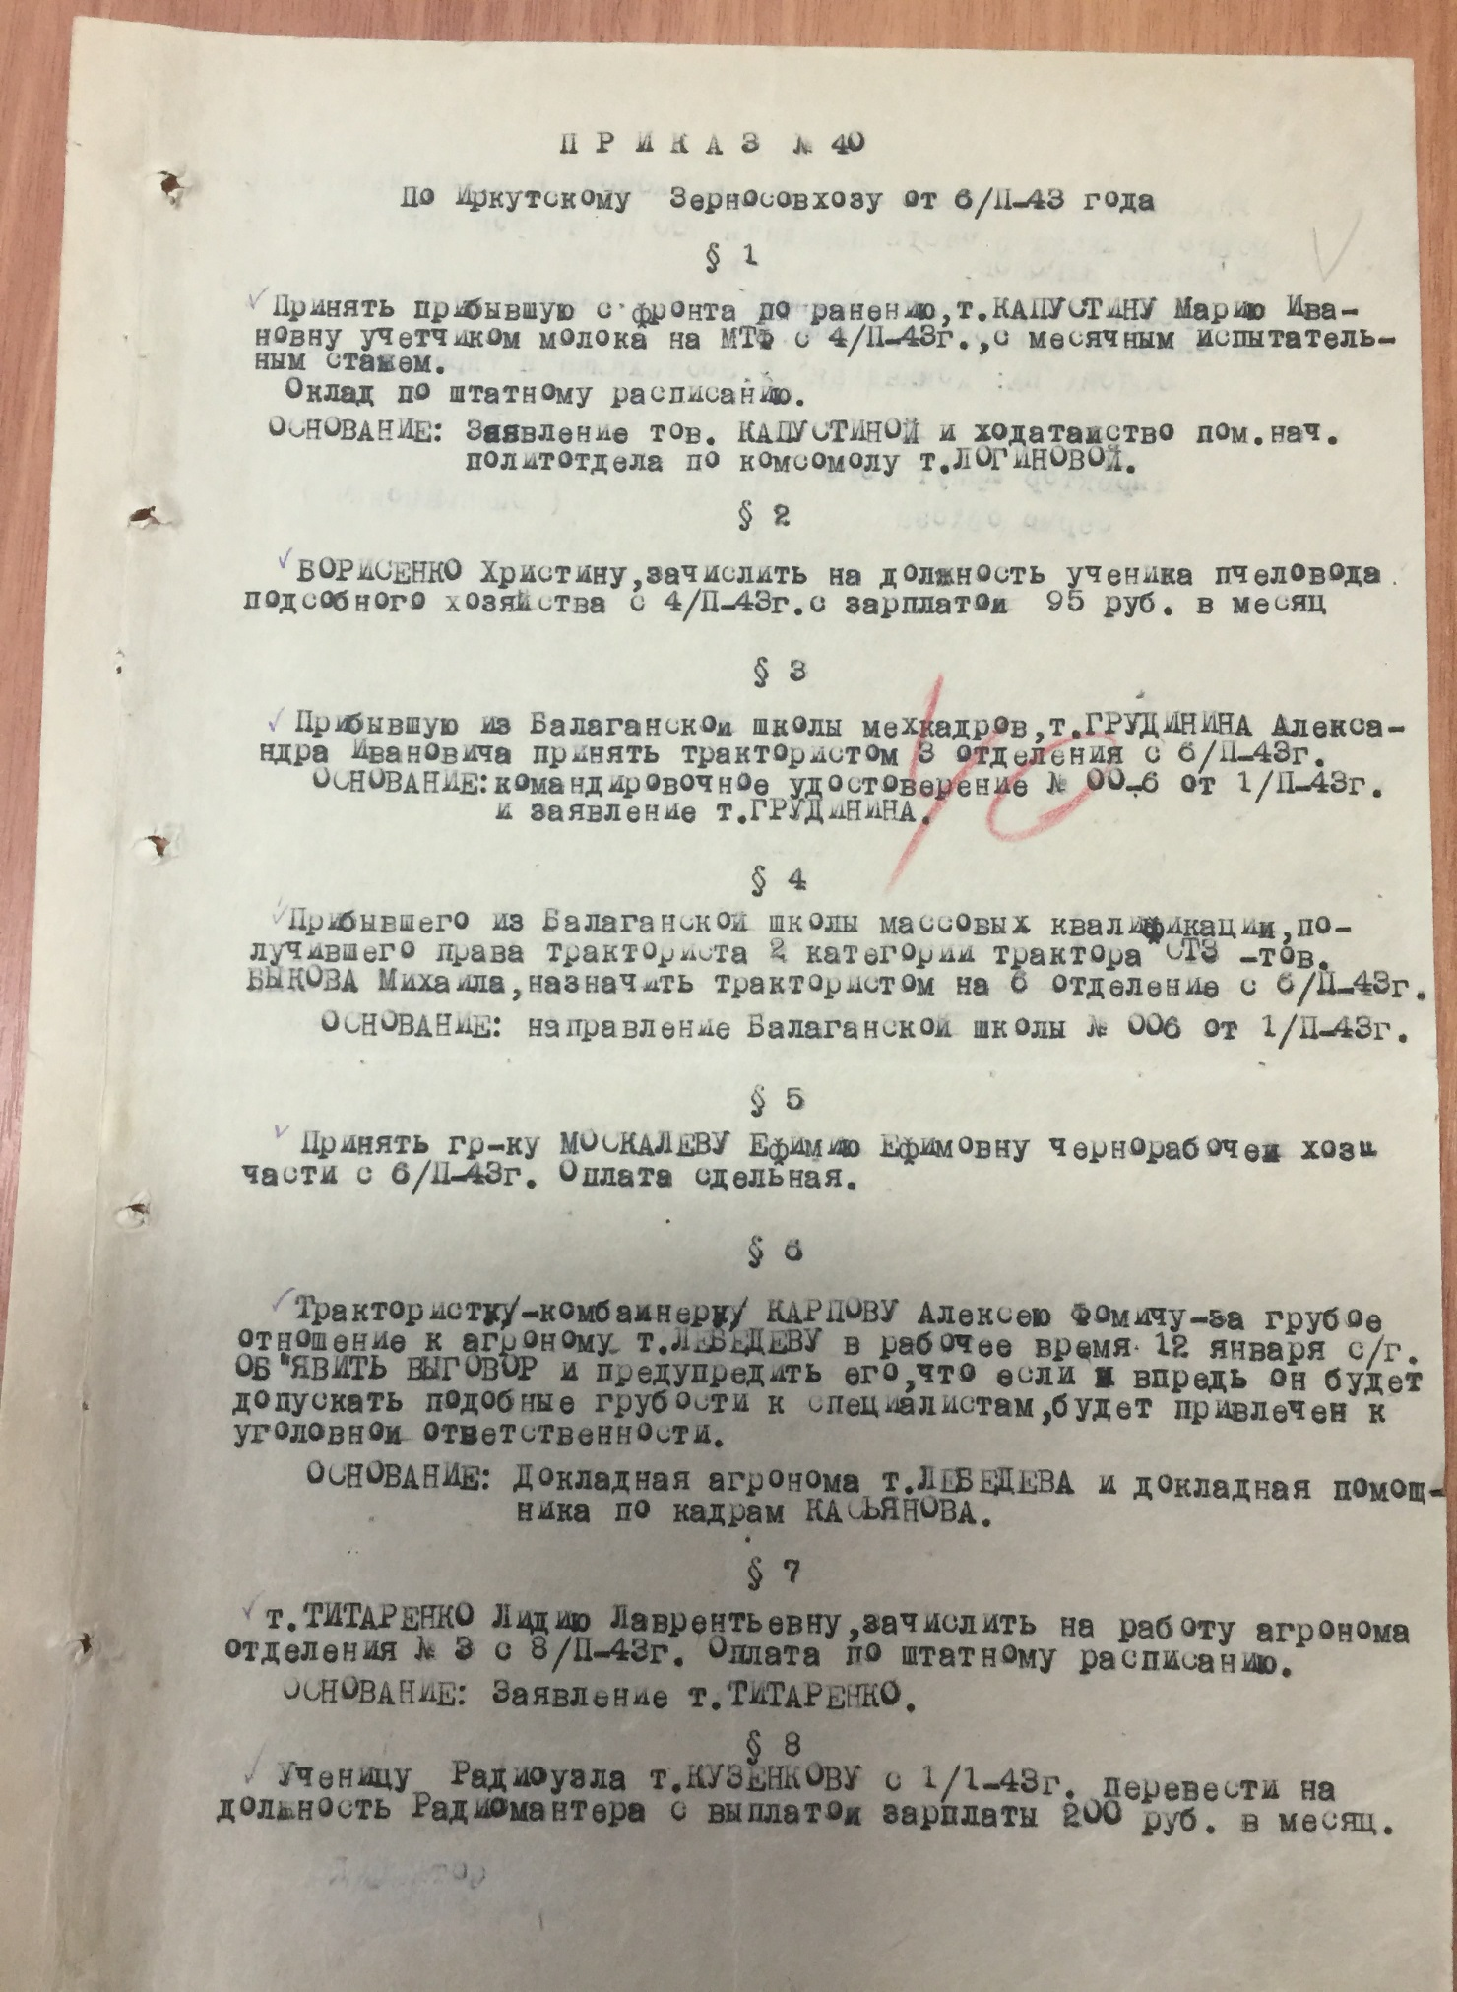
Основание: Ф. Р-68, оп.1-Л, д.5, л.40

Приказ №74 от 19 марта 1943 года.
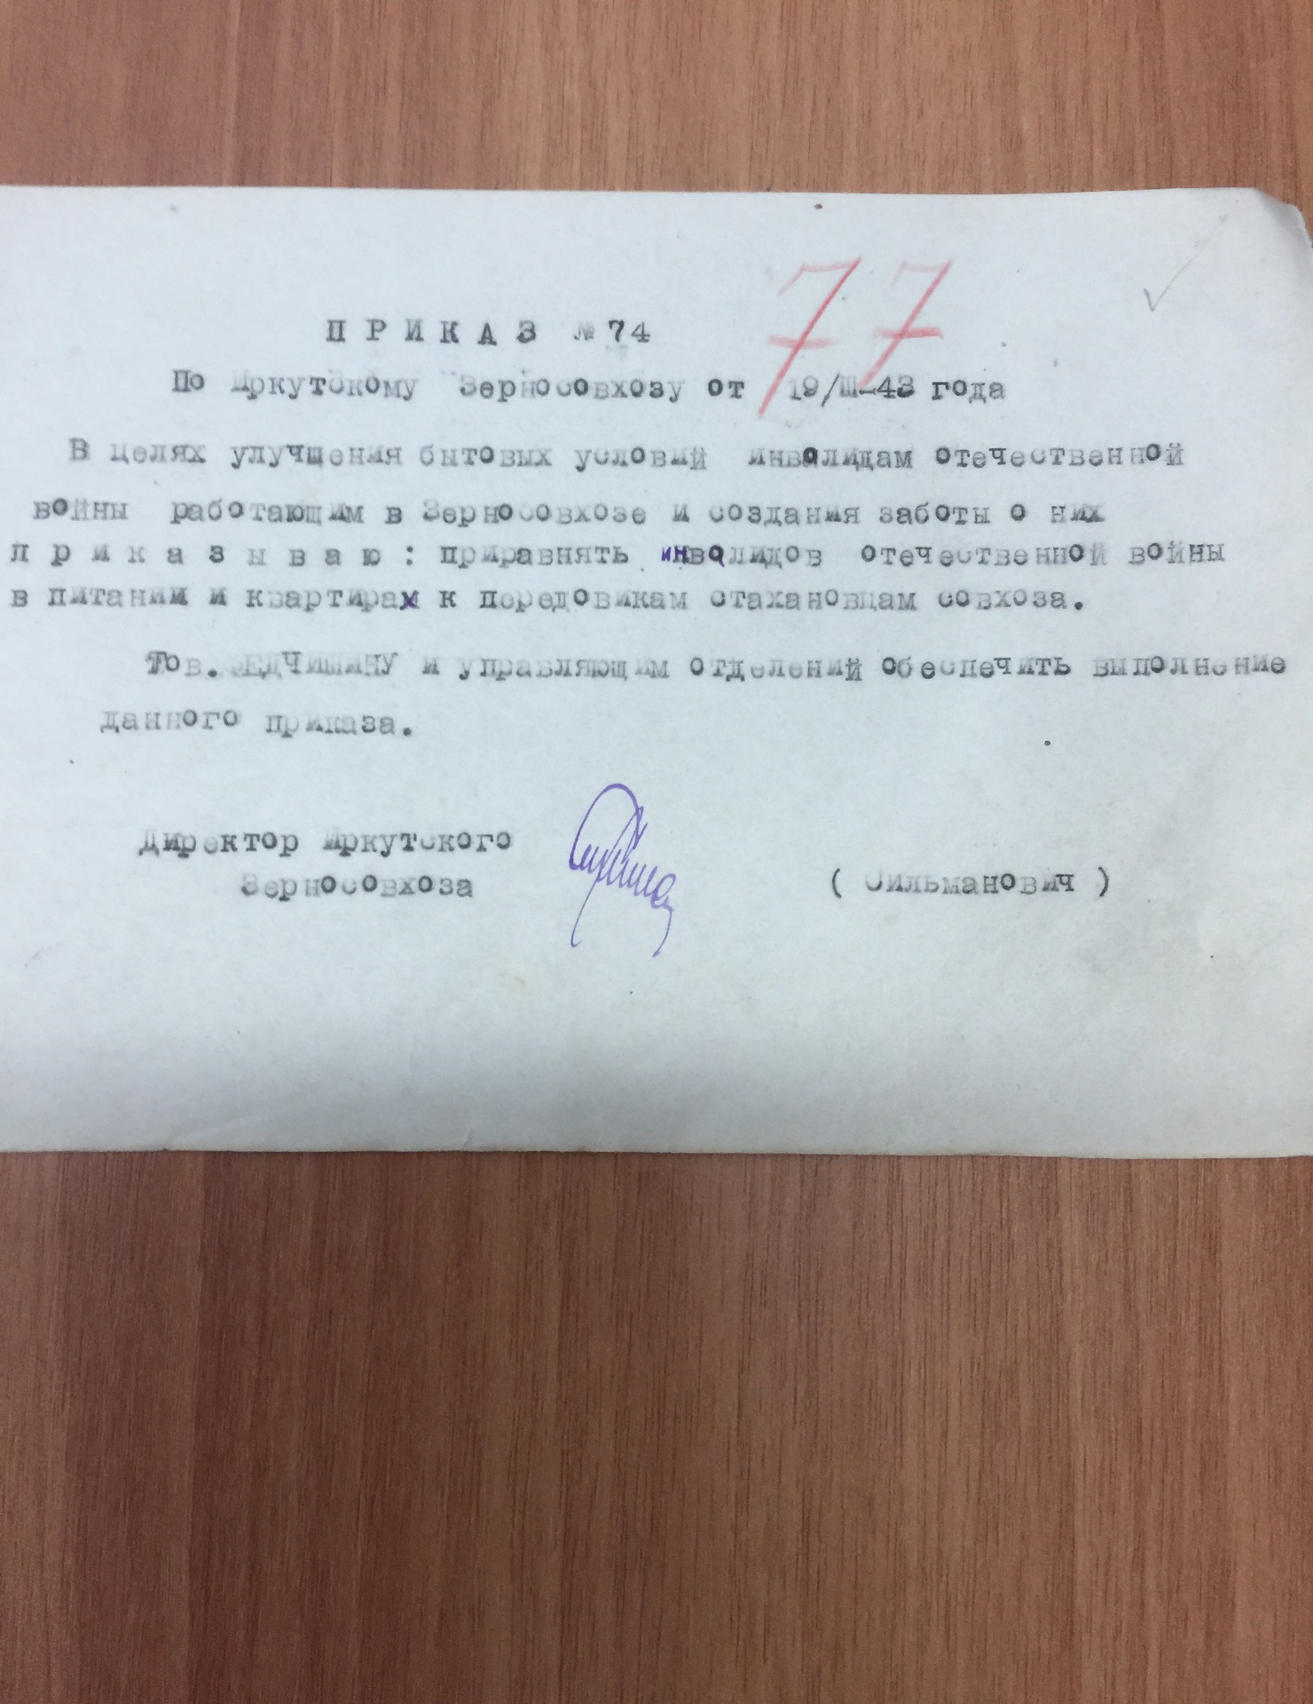
Основание: Ф. Р-68, оп.1-Л, д.5, л.77

Приказ №82 от 2 апреля 1943 года.
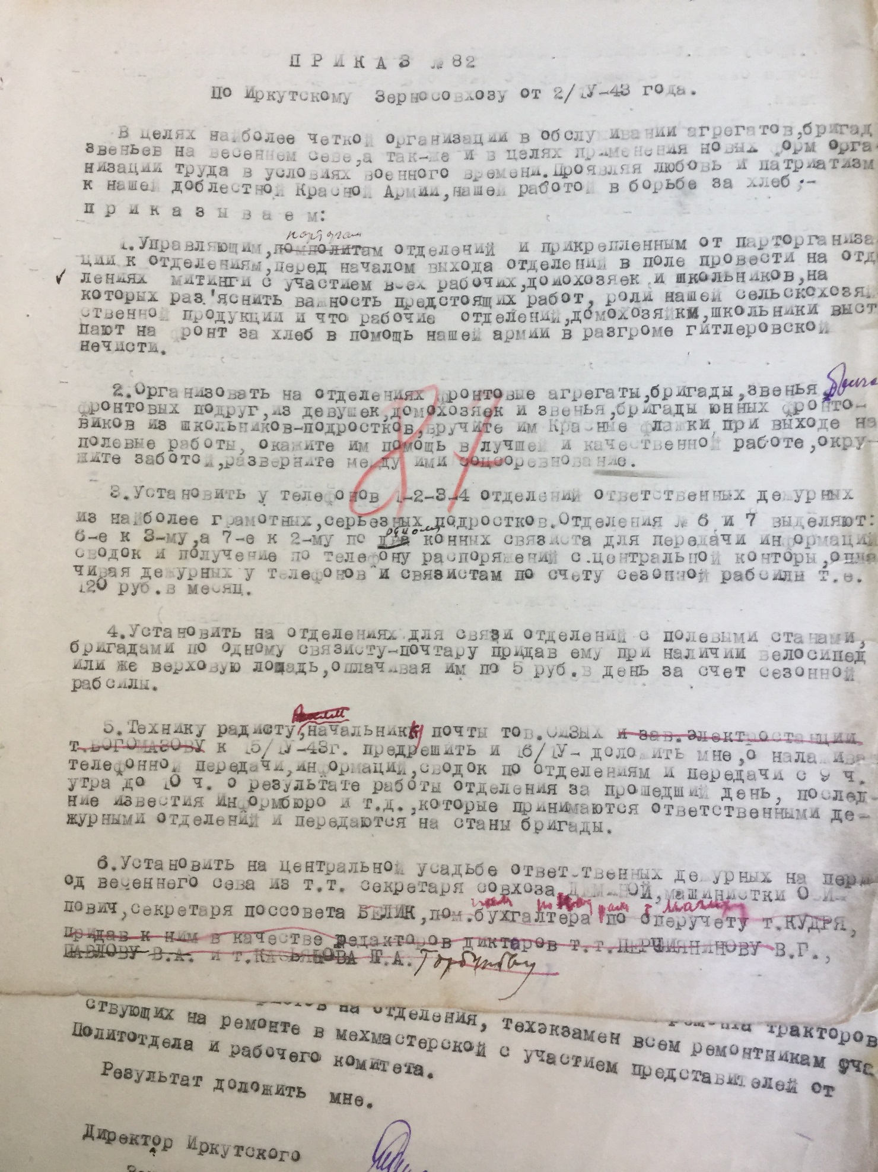Основание: Ф. Р-68, оп.1-Л, д.5, л.87

Приказ №99 от 18 апреля 1943 года.
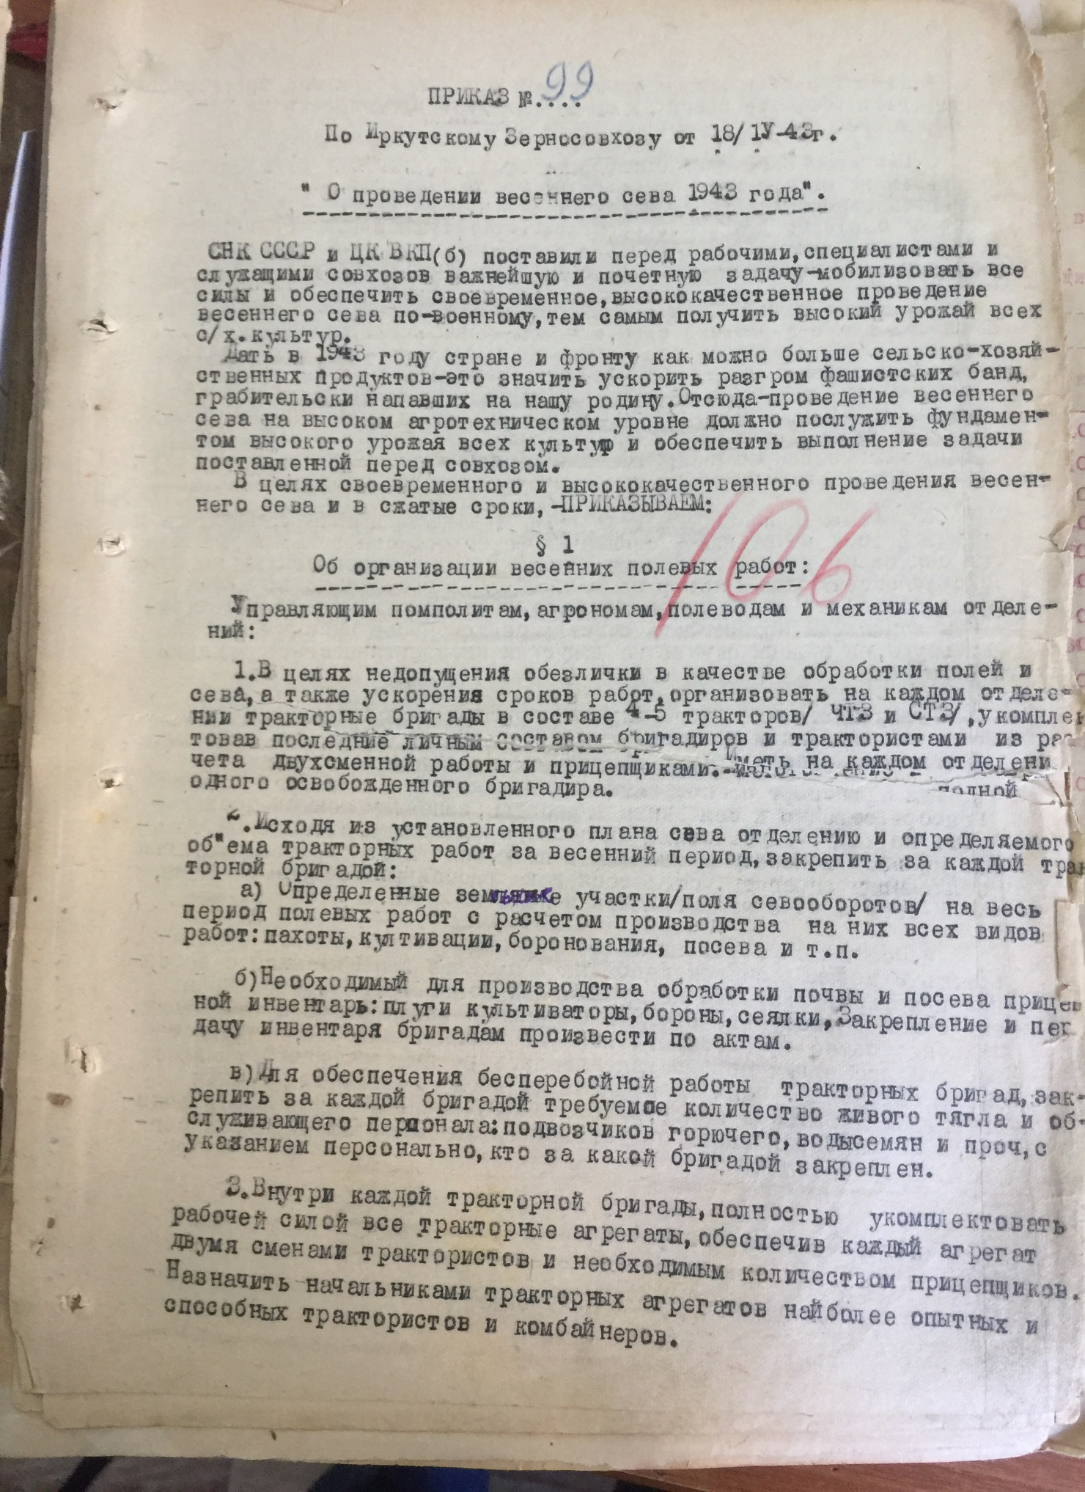
Основание: Ф. Р-68, оп.1-Л, д.5, л.106

Приказ №181 от 2 августа 1943 года.
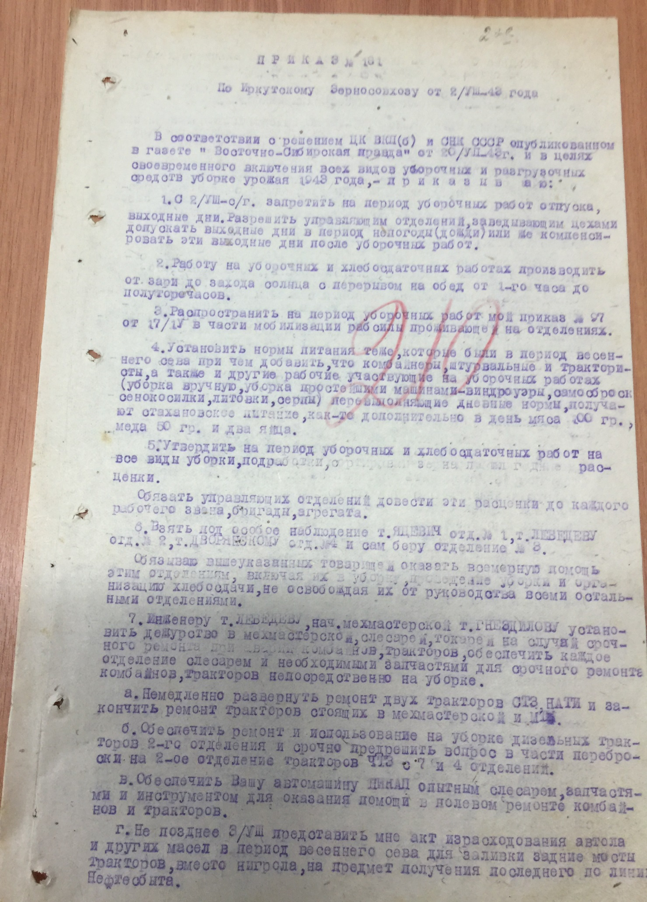
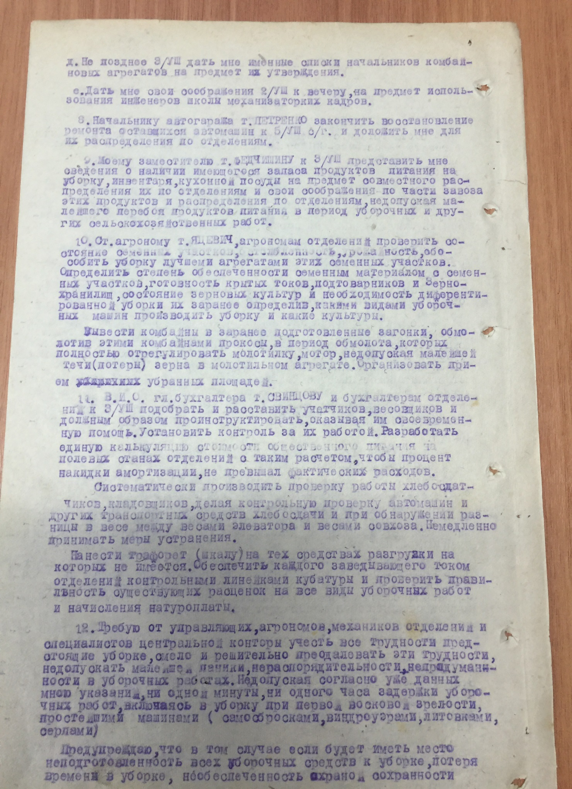
Основание: Ф. Р-68, оп.1-Л, д.5, л.210

Приказ №212 от 18 сентября 1943 года.
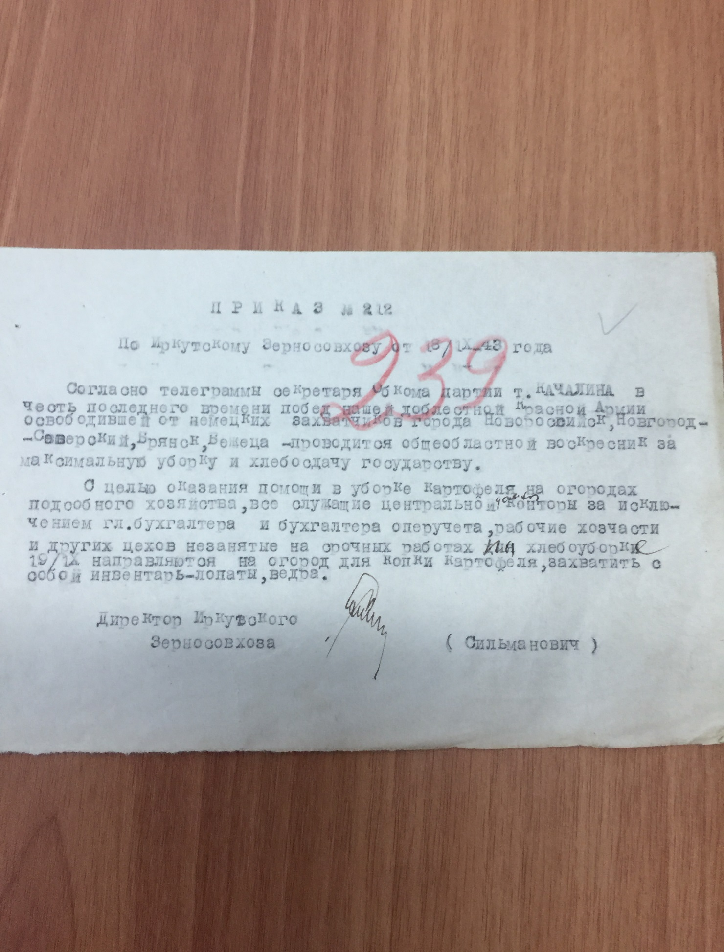
Основание: Ф. Р-68, оп.1-Л, д.5, л.239

Приказ №253 от 22 ноября 1943 года.
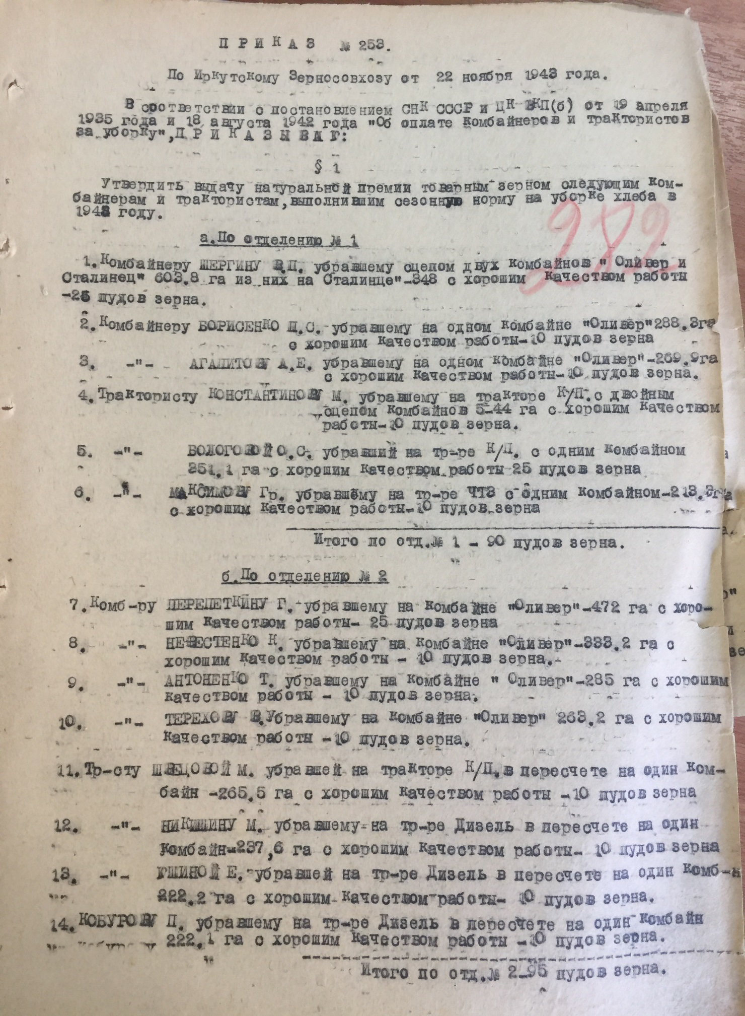
Основание: Ф. Р-68, оп.1-Л, д.5, л.282

Приказ №254 от 22 ноября 1943 года.
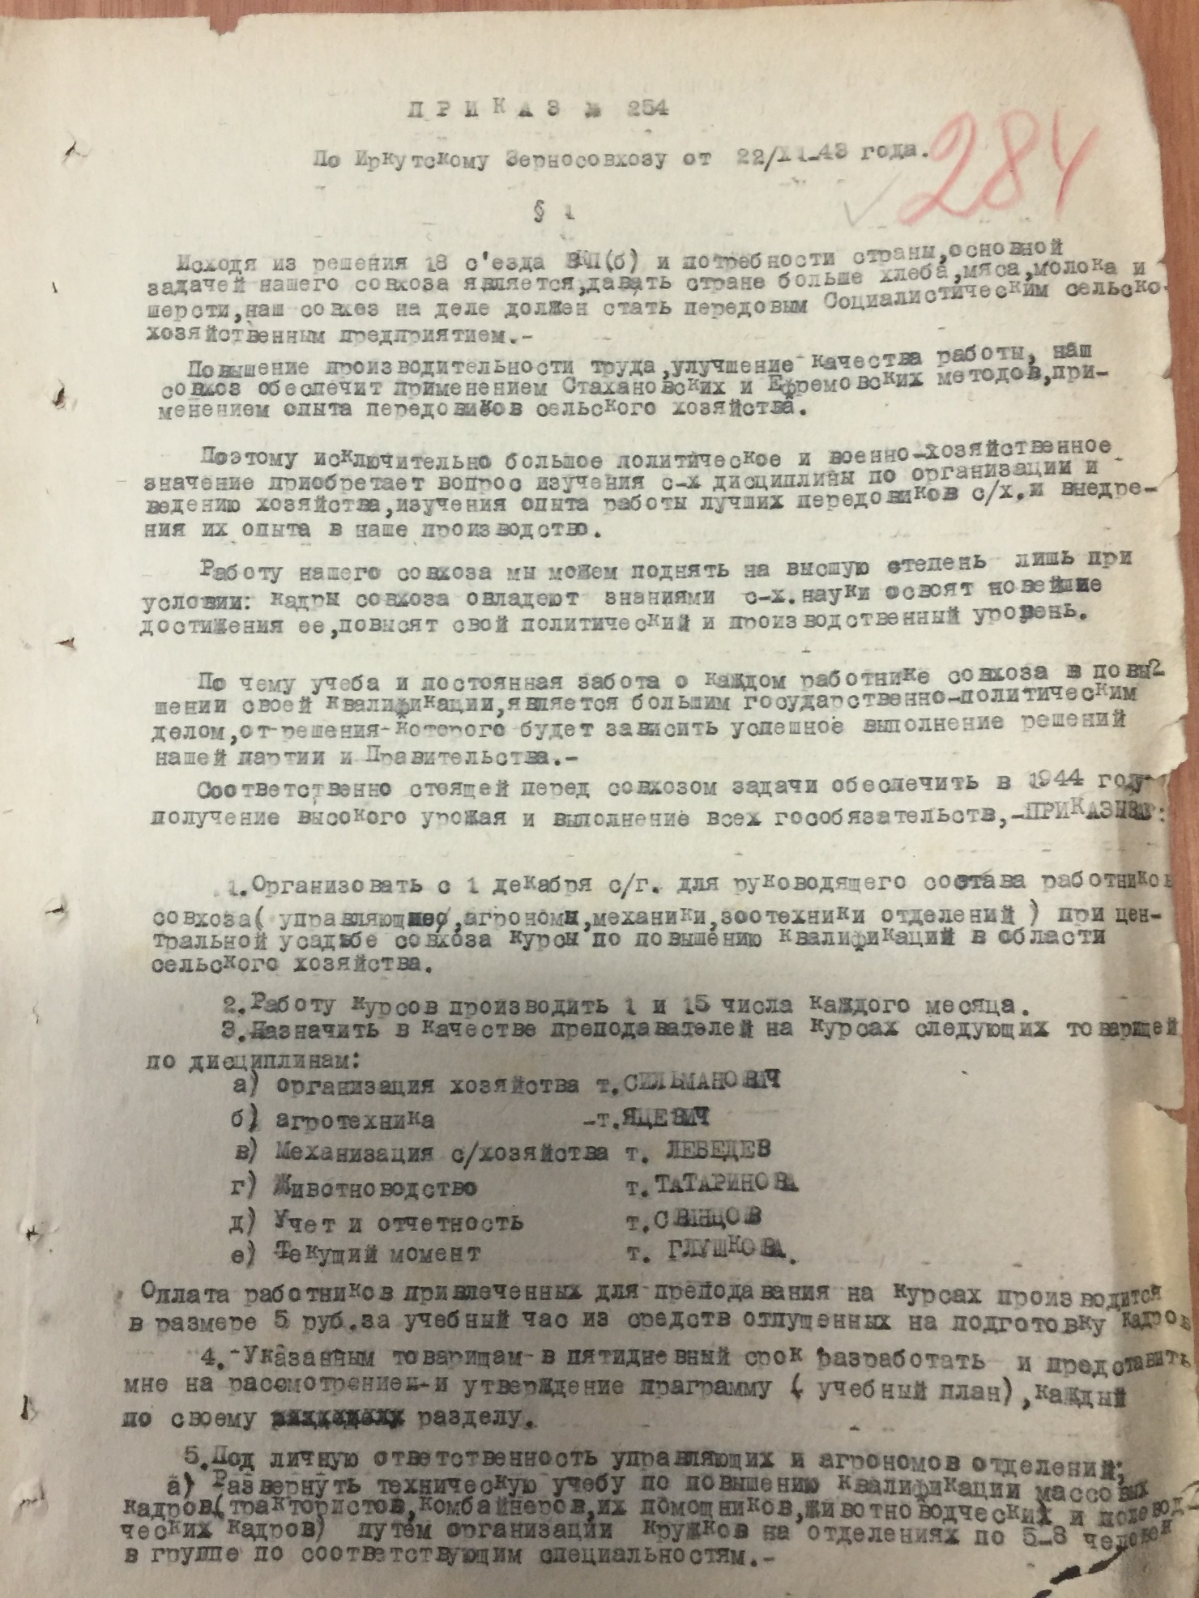
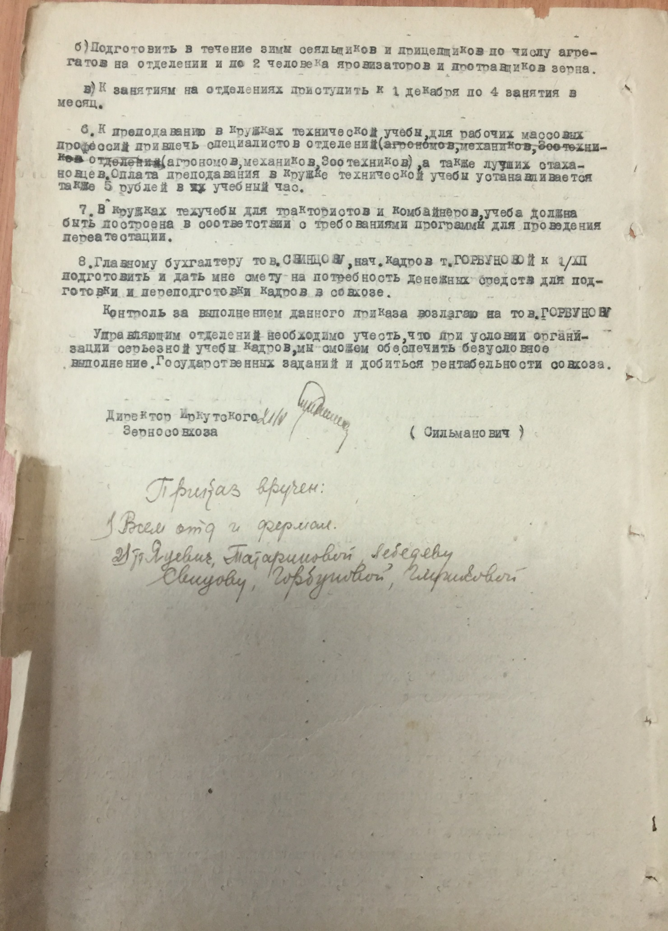
Основание: Ф. Р-68, оп.1-Л, д.5, л.284

Приказ №258 от 24 ноября 1943 года.
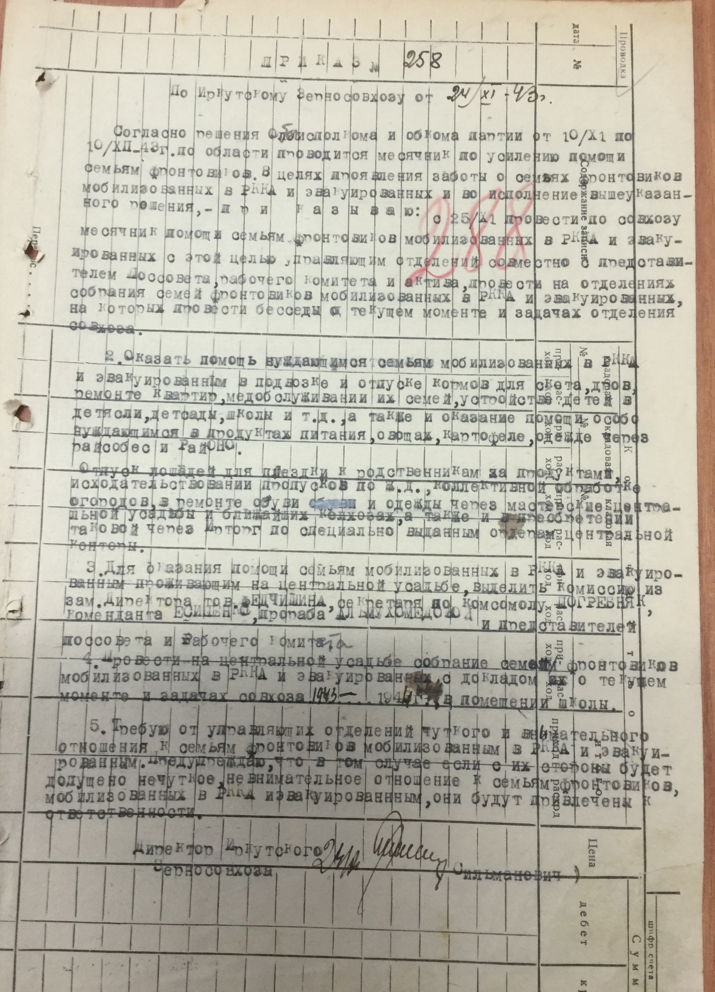
Основание: Ф. Р-68, оп.1-Л, д.5, л.288

Приказ №169 от 12 мая 1945 года.
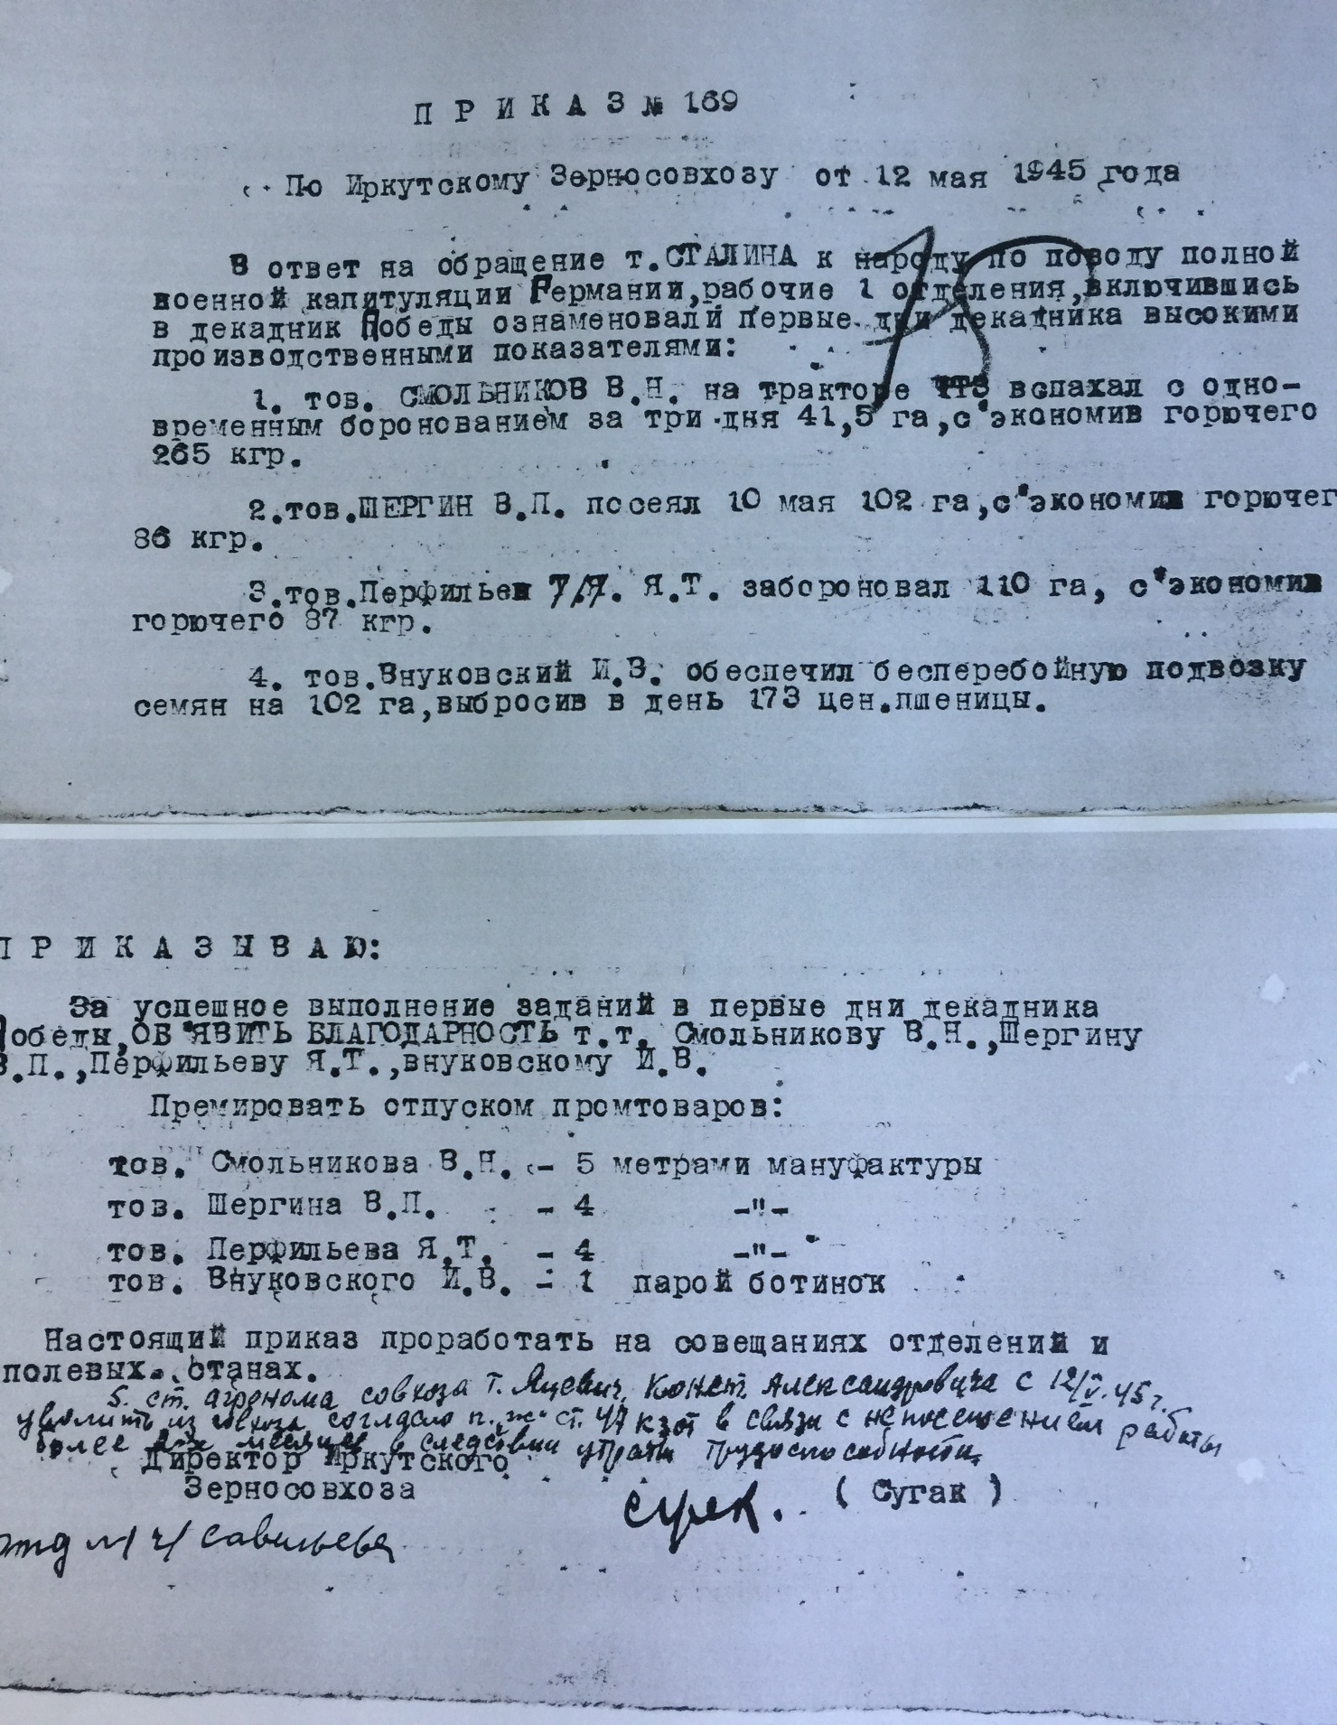
Основание: Ф. Р-68, оп.1-Л, д.6, л.75

Из документов Барлукского сельского Совета.
Заявления от граждан: 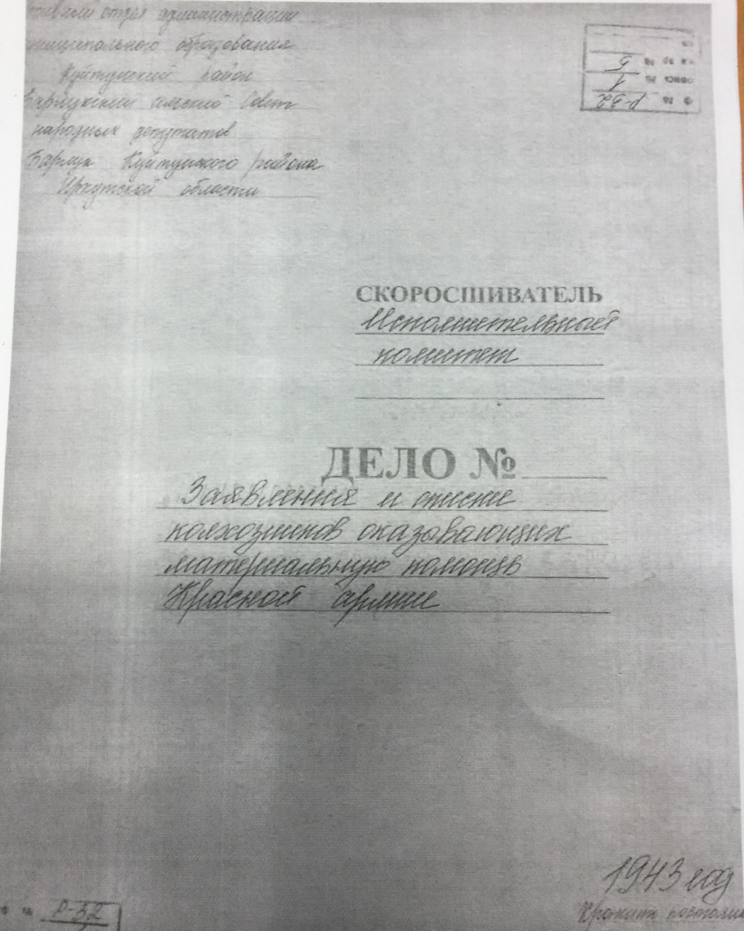

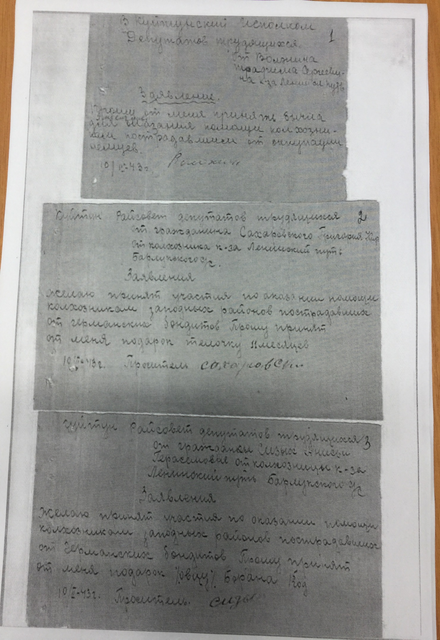

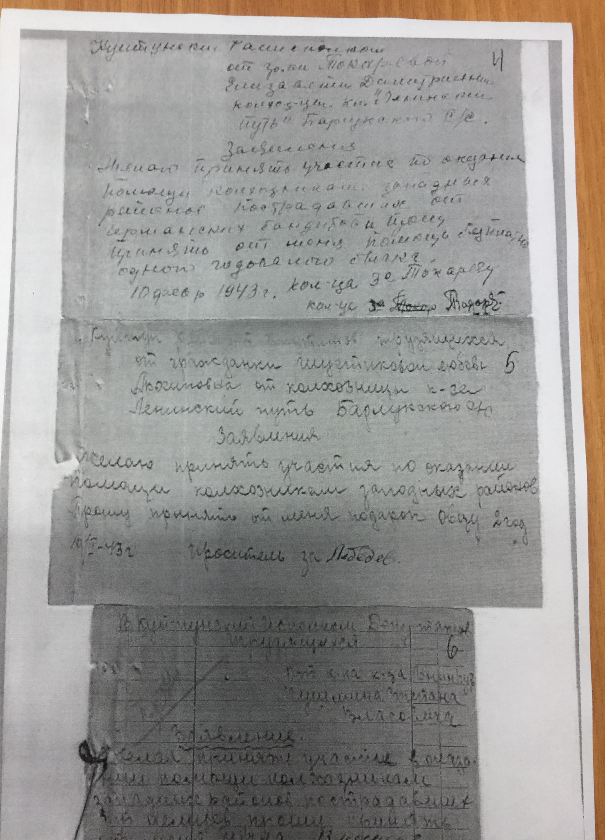

Основание: Ф. Р-32, оп.1, д.5, л.1-6.
Было все голод, холод, непомерно тяжелый труд. Выстояли, выдержали, победили. И только потом, в конце войны и после нее были переходящие красные знамена, ордена и медали.
А тогда, в годы войны, Куйтунцы с честью выполняли поставленные перед ними задачи по снабжению фронта хлебом и мясом.

